组件化开发1单元技能

学院__ __班级_ 姓名__________
密 封 线 内 不 要 答 题
题号 | 一 | 二 | 总分 | 批卷人 | 审核人
得分
题目要求：
- 按要求完成下面的各项需求。
2、必须有录屏，无录屏者一律0分处理，必须是完整的考试录屏(只有单独录效果录屏按0分处理)，录屏过程中不允许有暂停行为，若是发现，按考试作弊处理，桌面必须有自己的学院、班级、姓名。
3、上交U盘时，U盘中只允许有自己考试的项目，否则按零分处理。

题目一 :（100分）
- 案例效果图:
图一：

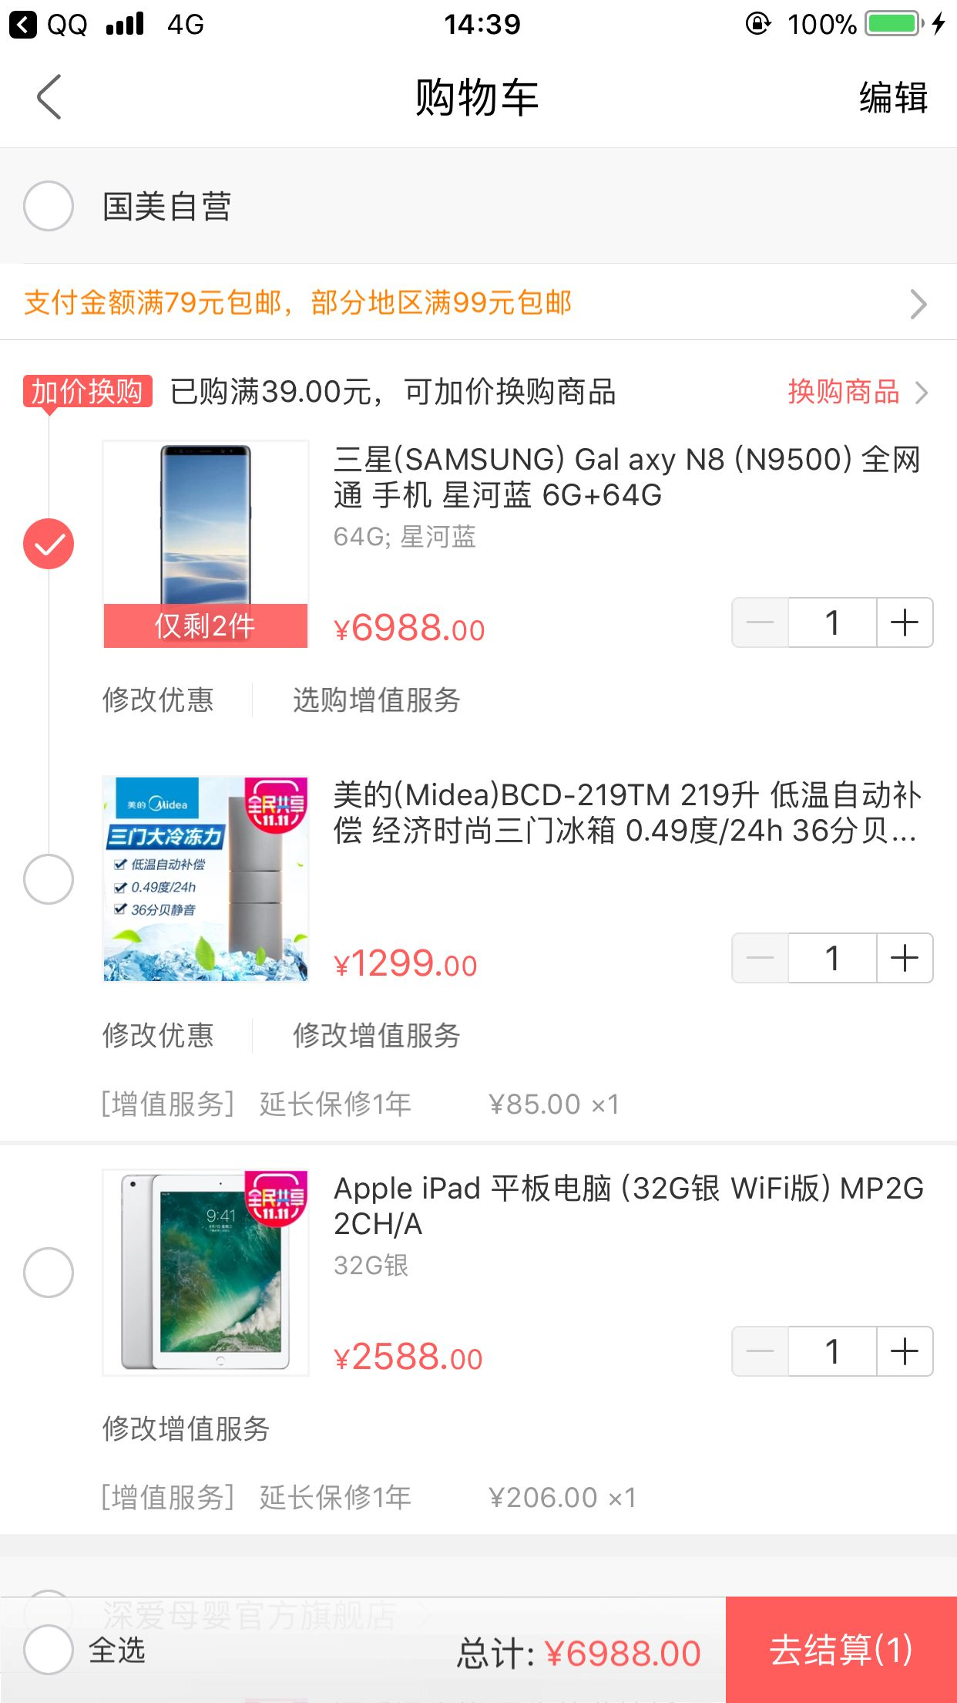

- 案案例描述:
页面制作与angular指令进行上述功能的开发；
- 思路与要求：
- 、按照原图进行页面的简单还原。
- 、使用gulp创建本地服务，并且使用gulp进行接口的开发（页面中所有使用的数据均来自接口，需要动态请求数据进行渲染）；
- 、使用angular的自定义指令进行上图中收藏产品的部分进行封装，动态遍历指令，展示出图中的三条商品；
- 、使用angualr的自定义指令进行页脚总价部分的封装；
- 、点击产品的加减时，可以实现总价部分的改变，（进行指令间的通讯，使用观察者模式，注angular的事件广播等）
- 评分标准：（以下标准每条10分）
- 、按照原图进行页面的简单还原。
- 、实现移动端的适配问题；
- 、使用angular指令进行产品列表公用部分的封装；
- 、使用angular指令进行总价部分的封装；
- 、实现指令通讯功能；
- 、使用gulp进行项目的构建；
- 、使用gulp进行接口的开发；
- 、使用gulp启动服务进行页面的渲染；
- 、具有规范的注释
- 、代码进行分文件管理
- 、使用angular的指令进行数据的渲染；

